
Parcourez le dossier et retrouvez les instruments « qui mettent le ciel sous surveillance ». Associez et complétez. Éventuellement, utilisez un autre référent.
Activité 1 Page 1 + Dossier. Qui mesure le temps qu’il fait ?
Dossier : La météo
Support pédagogique du JDE N° 1113
du vendredi 2 janvier 2015

C’est un instrument qui mesure la quantité d’eau tombée en 24 heures. | • | • | Nivomètre | • | •
……………………………………………….……  ………………………………………………….…  ……………………………………………………. | • | • | Héliographe | • | •
C’est un instrument qui permet de mesurer la vitesse du vent. | • | • | Hygromètre | • | •
……………………………………………….……  ………………………………………………….…  ……………………………………………………. | • | • | …………………. | • | •
C’est un instrument qui observe les nuages depuis l’espace. | • | • | Pluviomètre | • | •
Cet instrument permet de mesurer la durée d’ensoleillement. | • | • | Anémomètre | • | •
……………………………………………….……  ………………………………………………….…  ……………………………………………………. | • | • | …………………. | • | •
Cet instrument produit des images qui montrent les précipitations sur la Belgique et les pays voisins. | • | • | Radar | • | •

Activité 2 Page 1. Comment fait-on un bulletin météo ?
1  3  2  2
  a) Sans consulter le dossier, reliez la question à l’endroit où elle se trouve dans l’interview. Confrontez vos réponses puis corrigez à l’aide du dossier.
  • | C’est toi qui rédiges ton texte ?
  • | Au fil de la journée, les bulletins changent-ils ?
  • | D’où viennent-elles ?
  • | Combien de bulletins météo fais-tu chaque jour ?
  • | Puis tu vas au studio ?
  • | En studio, que vois-tu quand tu parles ?

6
5
4
b) Replacez (en reliant) les pronoms cachés suivants à leur bonne place et retrouvez leur antécédent que vous écrivez sur les pointillés.
• |  | • |  | • |  | •
tu |  | ils |  | me |  | elle
………………………………. |  | ………………………………. |  | ………………………………. |  | ……………………………….
 | • |  | • |  | •
 | leur |  | elles |  | ils
 | ………………………………. |  | ………………………………. |  | ……………………………….
a) On a découpé le texte suivant, extrait de cet article, en dix morceaux que l’on a mélangés. Reconstituez le puzzle et recopiez le texte sur une feuille.
Activité 3Page 2. Quelle pression ! L’air est lourd.
A- que l’on a une colonne d’air sur la tête
B- et plus la pression diminue
C- Pour s’imaginer ce que c’est,
D- en fonction de l’endroit où l’on se trouve.
E- L’air a un poids.
F- qui fait des kilomètres de hauteur.
G- on peut penser
H- Plus on s’éloigne du sol
I - Cette pression change donc
J- puisque le poids de l’air diminue.

Le bon ordre :

1 | 2 | 3 | 4 | 5 | 6 | 7 | 8 | 9 | 10

b) Groupez les phrases deux par deux puis lisez à voix haute.
L’air a un poids. | • | • | C’est pour cela que la dépression est souvent signe de mauvais temps.
L’air en montant emporte de la vapeur d’eau et forme des nuages. | • | • | Ce mouvement, c’est le vent.
L’air réchauffé de la zone de la haute pression se déplace vers la zone de basse pression. | • | • | C’est ce qu’on appelle la pression atmosphérique.
Les vents s’inclinent vers la droite au nord de l’équateur et vers la gauche au sud de l’équateur | • | • | On appelle cela l’effet de Coriolis.
Complétez les deux tableaux en plaçant correctement …
Activité 4Page 2.
Dépression - Anticyclone - Temps nuageux - Temps clair et peu nuageux - Temps perturbé -
Temps froid en hiver - Temps chaud en été - L’air froid descend - Pression < 1015 hPa -
Pression > 1015 hPa - Temps plutôt stable - L’air chaud monte - L’air emporte la vapeur d’eau -
En altitude, l’air chaud se refroidit - Temps pluvieux ou neigeux -
Au contact de la Terre et des océans, l’air froid se réchauffe
1. | 5.
2. | 6.
3. | 7.
4. | 8.

1. | 5.
2. | 6.
3. | 7.
4. | 8.

a) Situez le nom de tous les nuages dans la grille.
Activité 5Page 3. Des nuages de quelles formes ?
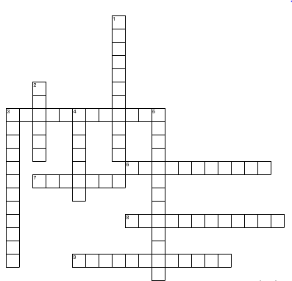
b) Classez ces nuages suivant l’altitude à laquelle ils se trouvent.
1er étage  (entre ………… m et ………… m) | 2e étage  (entre ………… m et ………… m) | 3e étage  (au-dessus de ………… m)
1. ………………………………………….  2. ………………………………………….  3. …………………………………………. | 1. ………………………………………….  2. ………………………………………….  3. …………………………………………. | 1. ………………………………………….  2. ………………………………………….  3. ………………………………………….  4. ………………………………………….
a) « Comment les nuages se forment-ils et pourquoi la pluie tombe-t-elle ? »
Activité 6 Page 3.

Découpez ces extraits et, sans consulter le dossier, reconstituez le texte sur une feuille. Confrontez vos réponses puis vérifiez avec le dossier.
b) « Quelle couleur a le ciel ? »
Répondez.
La lumière blanche est composée des 7 couleurs de l’arc-en-ciel. Quelles sont ces couleurs ?
………………….…………… | ………………….…………… |  | ………………….…………… |  | ………………….……………
………………….…………… |  | ………………….…………… |  | ………………….……………
c) Associez les mots-clés et le titre de l’article. Ajoutez chaque fois 1 mot-clé.
Mots-clés |  |  | Titres
ordinateur, logiciel, laboratoire  + ………………………………………….. | • | •  •  •  • | Des nuages de quelles formes ?  Quelle couleur a le ciel ?  Supercalculateurs et modèle météo  Pourquoi peut-on se tromper ?
neige, altitude, pluie, condensation + ………………………………………….. | • | •  •  •  •
cumulus, nuage, taille, 1 million  + ………………………………………….. | • | •  •  •  •
lumière, soleil, ciel bleu  + ………………………………………….. | • | •  •  •  •
prévoir, difficile, erreur  + ………………………………………….. | • | •  •  •  •
a) Construisez des phrases sur le modèle : « … (nom ou GN) est … (nom ou GN) … (proposition subordonnée relative complément du nom) »
Activité 7Page 4.
Exemple :
JDE |  | Le JDE est un journal d’information qui s’adresse aux enfants ou aux jeunes.

IRM |  | ……………………………………………………………………………………………..  ……………………………………………………………………………………………..  ……………………………………………………………………………………………..
Météo des écoles |  | ……………………………………………………………………………………………..  ……………………………………………………………………………………………..  ……………………………………………………………………………………………..
« Météo et climat, ce n’est pas la même chose ! » |  | ……………………………………………………………………………………………..  ……………………………………………………………………………………………..  ……………………………………………………………………………………………..
Un ballon-sonde |  | ……………………………………………………………………………………………..  ……………………………………………………………………………………………..  ……………………………………………………………………………………………..
Marie-Agnes Cantinaux |  | ……………………………………………………………………………………………..  ……………………………………………………………………………………………..  ……………………………………………………………………………………………..
b) Une participation interactive… seul(e) ou en classe.
Avec votre classe… Inscrivez-vous sur le site mentionné dans l’article « Des chasseurs de beau temps ? ». Expliquez oralement à votre professeur ce que cela implique après avoir lu l’article et consulté le site. Nom du site : …………………………………………………………………………………….
Seul(e) ou avec votre classe… Construisez une station météo et réalisez des relevés quotidiens sur un tableau récapitulatif.
Complétez. Vous aurez besoin, entre autres, de …
E E E O H M M R R T T |  | ………………………………… | pour | ………………………………………………….  ………………………………………………….
E E I O U L M P R T V |  | ………………………………… | pour | ………………………………………………….  ………………………………………………….
E E I O U G R T T |  | ………………………………… | pour | ………………………………………………….  ………………………………………………….
a) Placez les mots dans la grille de telle sorte qu’apparaisse, dans les cases grisées, le mot thème de ce dossier.
Activité 8 Divers.
Liste des mots à placer :

ATMOSPHERE
BULLETIN
CLIMAT
CUMULUS
DEPRESSION
GIROUETTE
HYGROMETRE
ISOBARE
NUAGE
PRESSION
PREVISION
VENT
b) Dans chaque série, coloriez la case de l’ « intrus » et justifiez oralement.
cumulus | abribus | stratus | cirrus
baromètre | pluviomètre | kilomètre | thermomètre
Wing Météo | IRM | Belgocontrol | ONU
malabar | isobare | anticyclone | dépression
c) Résolvez ce rébus.
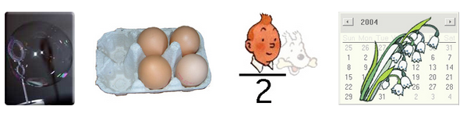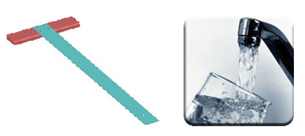

……………………………………………………………………………………………………………
JDE – Route de Hannut 38 – 5004 Bouge
Tél. : 081/24 89 86 – Fax : 081/23 12 62 – E-mail : redaction@lejde.be
Corrigé disponible sur simple demande auprès de votre consultant régional ou via l’adresse suivante : benedicte.lemercier@lejde.be (merci de préciser le nom et le CP de votre école).

Support pédagogique réalisé par François Jansen

